INFORME PQRSD DEL 01 DE ENERO AL 30 DE SEPTIEMBRE DEL 2020

El siguiente informe corresponde a la gestión realizada en la oficina de atención al cliente del 01 de enero al 30 de septiembre del año 2020, el cual articula dos planes de acción. A continuación se evidencia el informe de peticiones, quejas, reclamos, sugerencias y denuncias (PQRSD) recibidas y atendidas por las dependencias de la Corporación Autónoma Regional del Quindío, con el fin de determinar la oportunidad de las respuestas y formular las recomendaciones, que conlleven al mejoramiento continuo de la entidad y con ellas alcanzar la confianza del ciudadano. La información a continuación relacionada es tomada de la herramienta informática de la CRQ, Beesoft.

Desde el 01 de enero y hasta el 30 de septiembre del presente año ingresaron 2.997 derechos de petición, quejas, reclamos, sugerencias, denuncias, Informativos, correos electrónicos, Invitaciones, certificados, circulares, etc. Los cuales fueron direccionados y entregados a cada dependencia según la solicitud efectuada por los usuarios.

Así pues y de acuerdo a lo anterior encontramos a la Subdirección de Regulación y Control con el mayor número de solicitudes con un 65%, seguido por la Subdirección de Gestión ambiental con un 13%.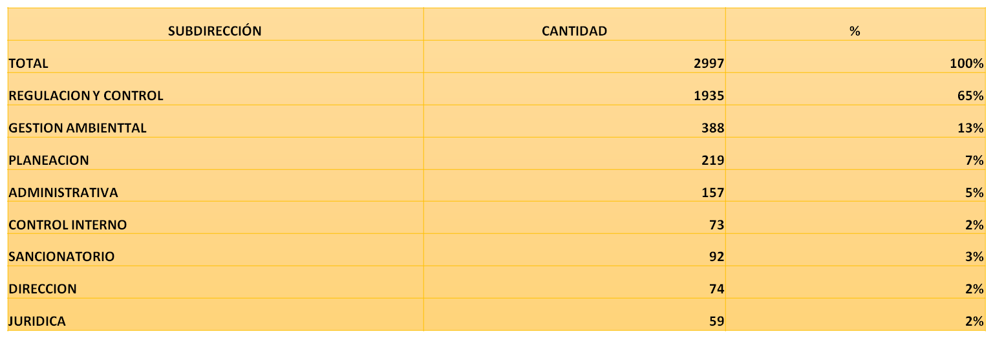
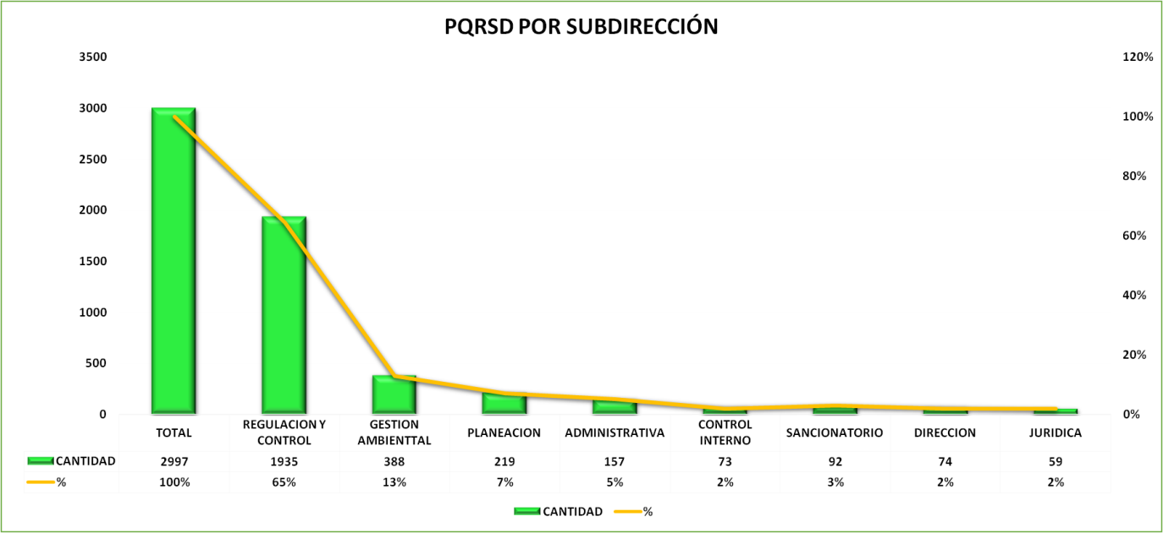

De acuerdo al sistema de información beesoft se genero la salida y respuesta al 79% de las PQRS, las cuales fueron enviadas a nivel Municipal, Departamental y Nacional dando así cumplimiento a todos los requerimientos interpuestos, lo que significa que del total se respondieron 1.636.
En cuanto a las denuncias tenemos un porcentaje de respuesta del 85% es decir 815 denuncias atendidas.
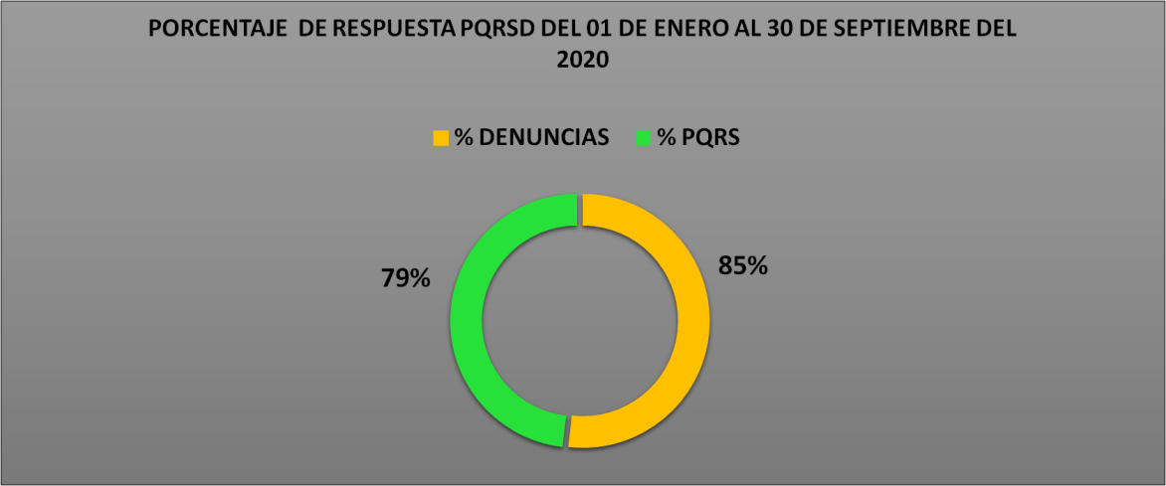

Lo anterior significa que el número de PQRSD sin respuesta es de 404 PQRS y 142 denuncias, es decir 21% y 15% respectivamente; lo anterior debido a que muchas no necesitan respuesta, otras por su parte se respondieron pero no fueron descargadas del sistema de información beesoft, y de igual forma por la emergencia sanitaria decretada por el gobierno nacional existió mucha restricción vehicular que dificulto el traslado y seguimiento de las denuncias.

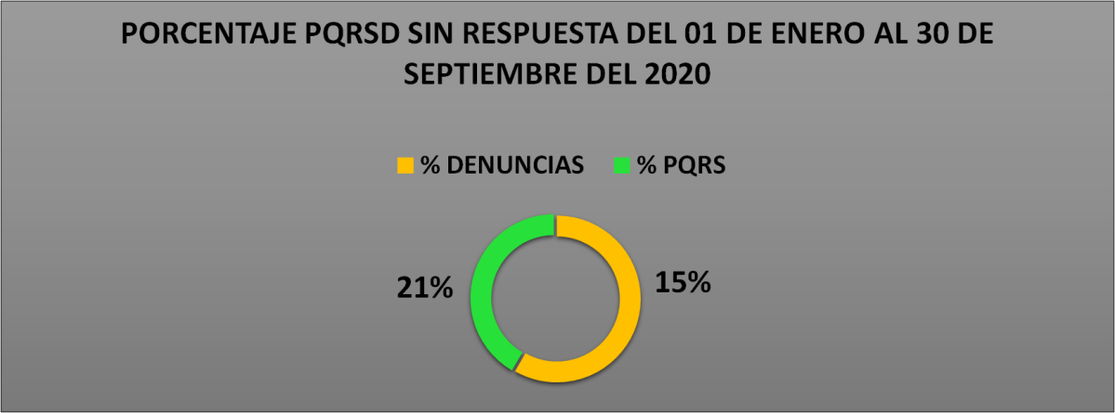

REQUERIMIENTO ENTES DE CONTROL POR DEPENDENCIA

De los Derechos de Petición ingresados en el periodo evaluado, el 8%, corresponden a Requerimientos de los Entes de control, entre ellos están Procuradurías, Fiscalías, Contralorías, Presidencia de la Republica, Consejo de Estado y Congreso.

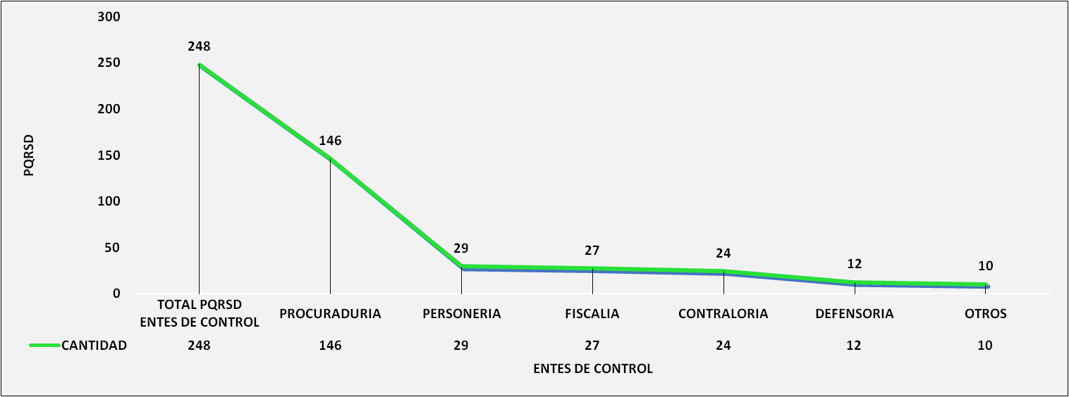
El 100% de los derechos de petición ingresados en el periodo evaluado por parte de los entes de control han sido respondidos de forma efectiva y a tiempo. Generando este importante porcentaje de la totalidad de ellos con respuesta oportuna.
INFORME DENUNCIAS DEL 01 DE ENERO AL 30 DE SEPTIEMBRE DEL 2020
Desde el primero de enero del 2020, los ciudadanos, usuarios y/o grupos de valor que presentaron denuncias, se atienden inicialmente por el equipo de servicio al cliente como canal de atención en donde se brinda atención y orientación en temas relacionados con información general de la CRQ. A la fecha se han recepcionado 959 denuncias, las cuales fueron atendidas por la URIA (Unidad de Reacción Inmediata Ambiental), estrategia y funcionarios competentes de la entidad.
En el presente informe se realiza una descripción sobre el tipo de denuncia y municipio en que ocurrió.

- Total denuncias: 959
- Promedio denuncias mes: 106
- % denuncias anónimas: 63%
- Promedio denuncias de reacción inmediata diarias: 4
- Tiempo de respuesta promedio: 1 hora urbana 2 hora rural
En las siguientes graficas se evidencia el número de denuncias que se han interpuesto en la Corporación Autónoma Regional del Quindío por tipo de denuncia, y posterior a ello el cuadro de relación por municipio.

La anterior grafica demuestra que las denuncias con mayor participación son las denuncias de tipo forestal con un 44% del total, seguido de las denuncias por fauna silvestre y vertimientos con un 19% y 9% respectivamente.

Ahora bien, en el cuadro que se relaciona a continuación, se ve claramente que armenia contempla la mayor cantidad de denuncias con un 55% del total, seguido por Circasia, Calarcá, La tebaida y Montenegro con un 8,6%; 7,1%; 6,8% y 5,5% respectivamente; los municipios donde menos denuncias se radicaron fueron Córdoba y Génova.

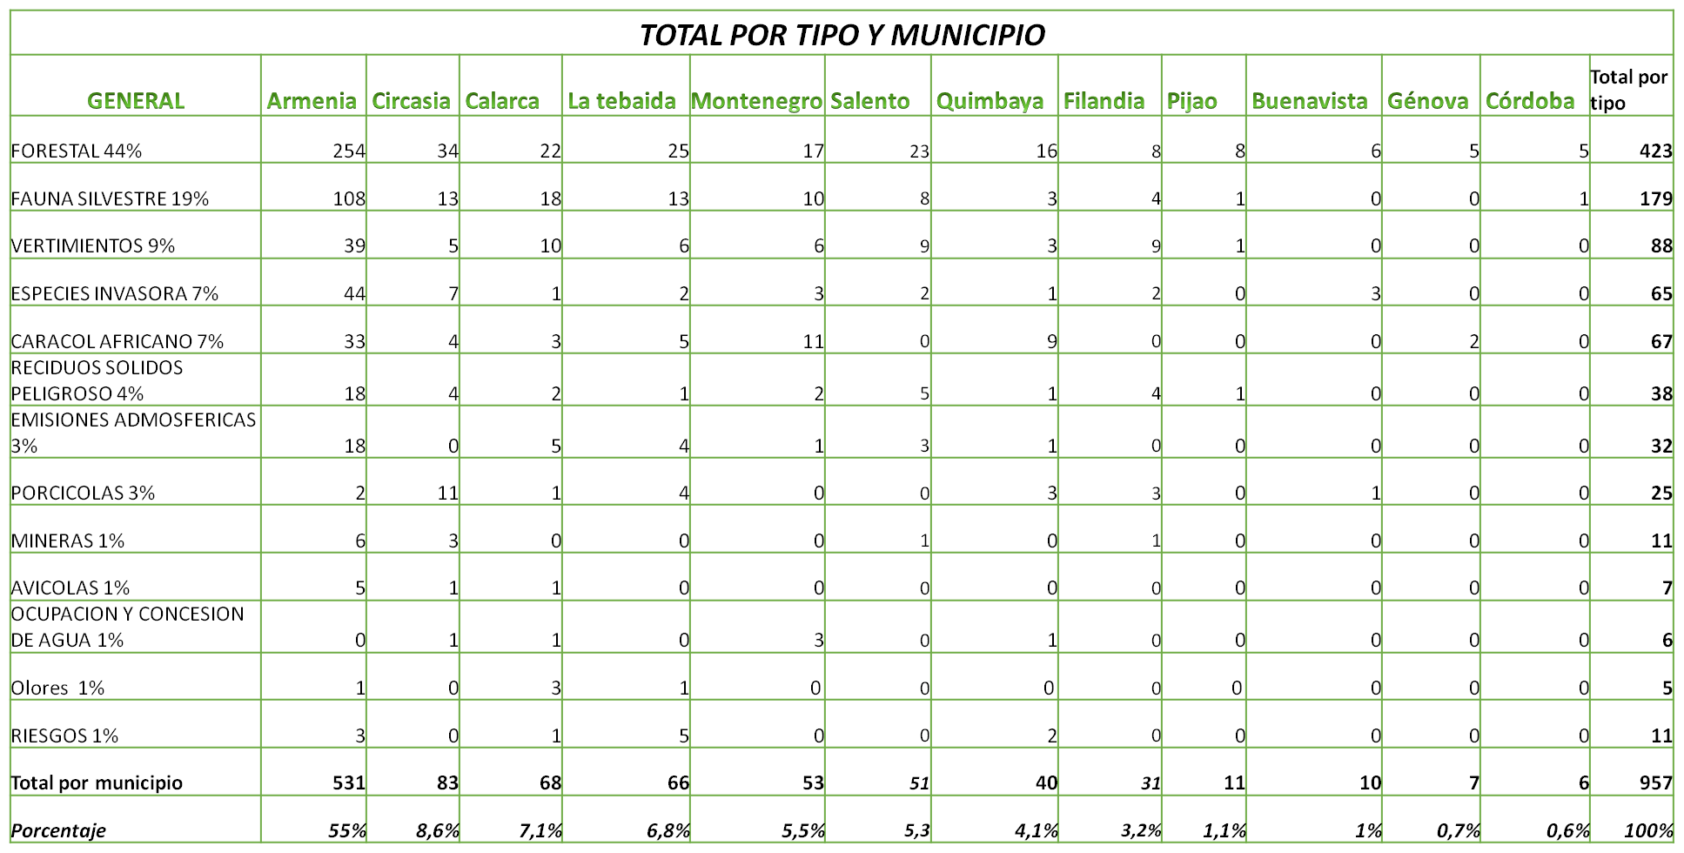

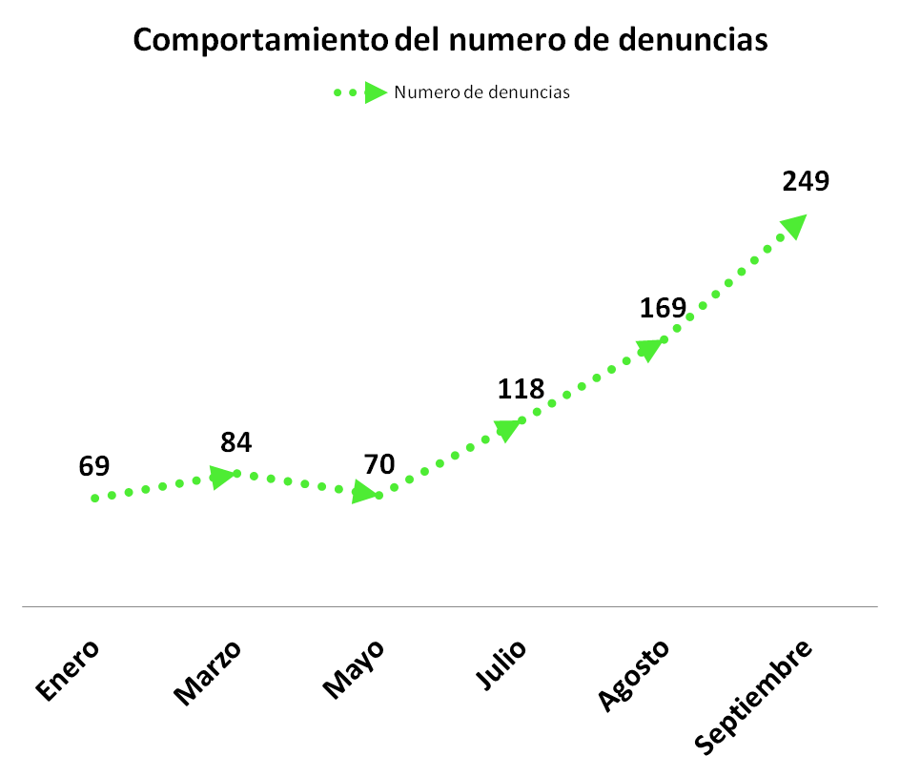Entre el 01 de enero al 30 de septiembre se ha presentado un aumento de denuncias del 261%, esto se debe a la mayor cobertura presentada por la CRQ en el Departamento gracias a las estrategias UGA (Unidad de Gestión Ambiental) y URIA (Unidad de Reacción Inmediata Ambiental), las cuales se encuentran en cada uno de los municipios del Departamento prestando diferentes servicios, entre ellos la atención a denuncias de manera inmediata.
Así pues, se está evidenciando que la ciudadanía está aumentando la credibilidad de la atención a las denuncias por parte de la CRQ y por ende también se están aumentando el número de ciudadanos que velan por la protección ambiental.

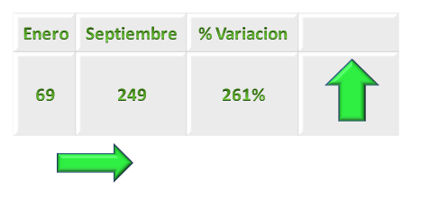
A continuación se presenta el comparativo entre los municipios con mayor cantidad de denuncias presentadas; en donde claramente se evidencia que la ciudad de armenia en las denuncias de tipo forestal está por encima de los demás municipios, a excepción de fauna y vertimientos donde Calarcá está por encima del promedio general y el caracol africano con gran presencia en el municipio de Montenegro.

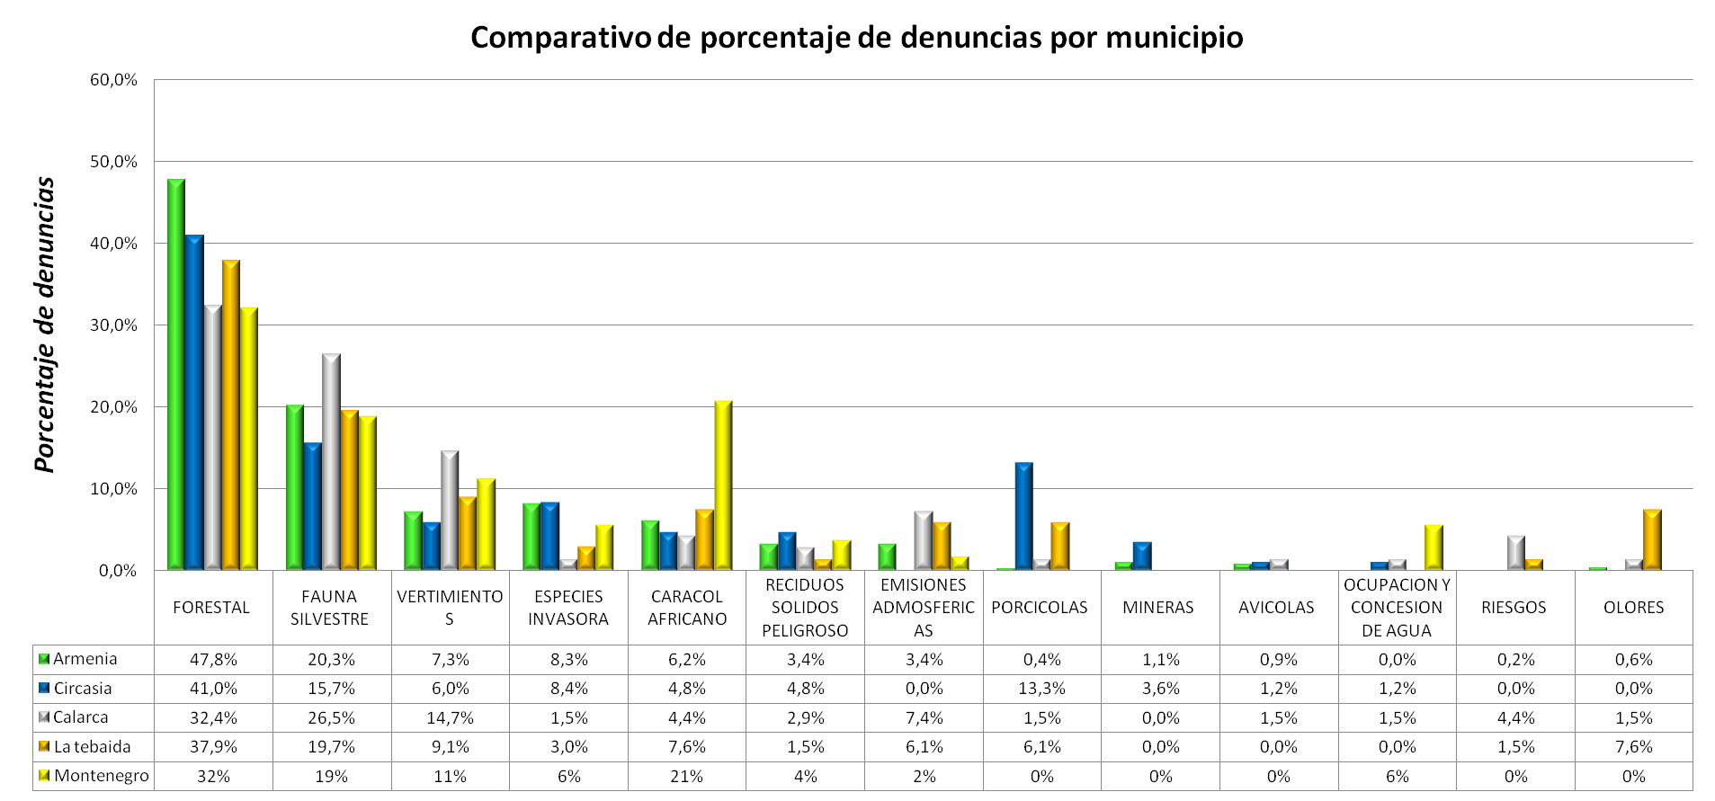

Ahora bien, haciendo el comparativo del último trimestre, se ve claramente el aumento en los diferentes tipos de denuncias, a excepción de las denuncias sobre especies invasoras y las de tipo piscícola que presentaron una disminución en ellas.
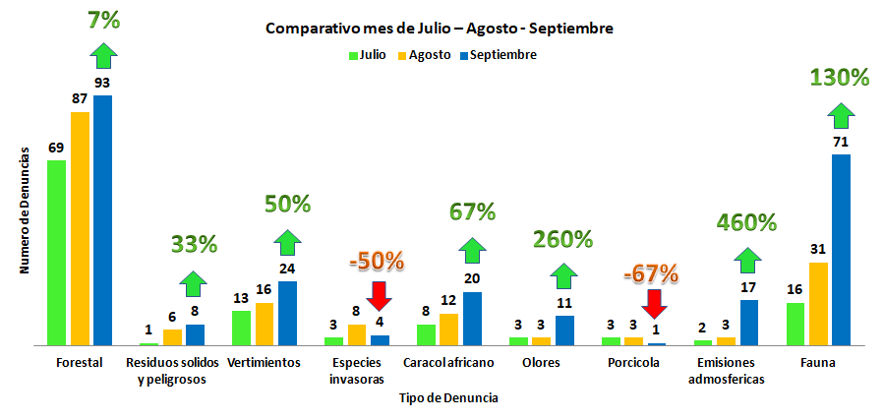
El 56% de las denuncias recibidas se presentan en el sector rural, a excepción de armenia donde la mayor cantidad de denuncias se presentan en el sector urbano específicamente en la zona sur del municipio.

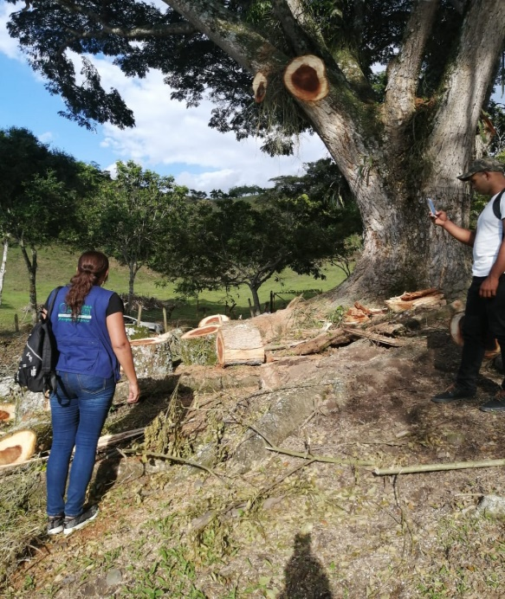

El 67% de judicializaciones se presenta en el sector forestal, seguido por el sector minero y fauna silvestre con un 22% y 11% respectivamente.



Resultado Unidad de Reacción Inmediata Ambiental
ANTES:
- Porcentaje de efectividad de atención de denuncias antes de la URIA
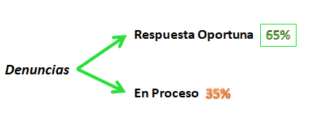
DESPUES
- Porcentaje de efectividad de atención de denuncias desde que empezó el equipo de Unidad de Reacción Inmediata
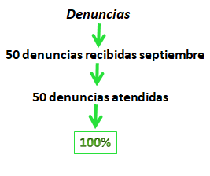

Con la Unidad de Reacción Inmediata Ambiental - URIA se ha logrado:
- Aumentar el porcentaje de efectividad en la atención de denuncias de reacción inmediata a un 100%.
- Disminuir el número de denuncias repetitivas sobre el mismo caso, debido a la reacción inmediata por parte de la URIA.
- Aumentar la articulación entre la CRQ y la Policía Ambiental logrando de forma inmediata incautaciones.
- Aumentar la efectiva judicialización, sanción y decomisó producto de denuncias interpuestas por la ciudadanía.
- Se ha aumentado la credibilidad de los ciudadanos en la respuesta y atención a denuncias por parte de la CRQ.
- Se logro aunar esfuerzos con todos los actores competentes en la atención de impactos ambientales en el municipio de Armenia, este equipo está conformado por el departamento administrativo de Planeación de Armenia, la Policía Ambiental, la UMGERD (Unidad Municipal de Gestión del Riesgo) y el equipo de la URIA de la CRQ.

De igual forma se Institucionalizo un procedimiento de respuesta de cierre a las denuncias interpuestas por la ciudadanía en las cuales se registran los datos del denunciante, lo anterior con el fin de mostrar las actuaciones y medidas frente a las actuaciones denunciadas por los mismos.

